
UNIDAD EDUCATIVA SARAGURO
Saraguro – Loja – Ecuador

PROPUESTA INNOVADORA
2021-2022

 | Área: Informática

Estudiante:
Curso:
Paralelo:

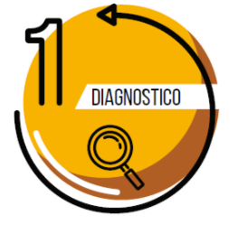 Fase 1

Fase 2

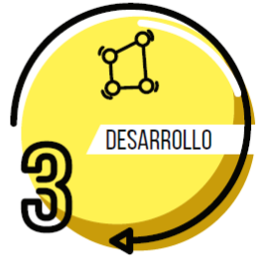Fase 3

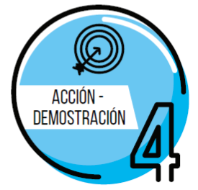Fase 4

